6. Komunikační rozhraní v počítači

Sběrnice
- soustava vodičů, která umožňuje přenos signálů mezi jednotlivými částmi počítače. Pomocí těchto vodičů mezi sebou jednotlivé části počítače komunikují a přenášejí data.
- Zařízení jako jsou procesor, koprocesor, cache paměť, operační paměť, řadič cache paměti a operační paměti a některá další zařízení jsou propojena tzv. systémovou sběrnicí (CPU bus).
Osobní počítače musí být navrženy tak, aby bylo možné jejich snadné rozšiřování o další zařízení (zvukové karty, síťové karty, řadiče disků apod.). Takovéto rozšiřování je velmi často uskutečňováno pomocí tzv. rozšiřující sběrnice počítače
synchronní sběrnice
- sběrnice pracující synchronně s procesorem počítače. Tímto způsobem dnes pracuje převážná většina všech sběrnic.

pseudosynchronní sběrnice
- dovoluje zpozdit přenos údajů o určitý počet hodinových period.
multimaster sběrnice
- dovoluje tzv. busmastering, jedná se o sběrnici, která může být řízena několika zařízeními, nejen procesorem.

lokální sběrnice
- spočívá ve vytvoření technické podpory toho, že se náročné operace s daty realizují rychlou systémovou sběrnicí. Tato systémová sběrnice se prodlouží a umožní se tak přístup na ni i ze zásuvných modulů dalších zařízení. Nevýhodou lokálních sběrnic je o něco vyšší cena samotné základní desky s lokální sběrnicí a také zařízení pro ni určených.

základní parametry sběrnice
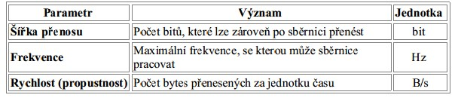

Typy sběrnic

- ISA
- starší typ pasivní sběrnice
- šířka 8 nebo 16 bitů
- přenosová rychlost < 8 MB/s

- PCI
- novější typ „inteligentní“ sběrnice
- burst režim- souvislý, lze použít jen, když se zapisuje do bezprostředně za sebou následujících paměťových míst. o šířka 32 nebo 64 bitů
- přenosová rychlost < 130 MB/s (260 MB/s)

- AGP
o jednoúčelová sběrnice (patice), určená pro připojení grafické karty k systému
o přenosová rychlost 250 MB/s – 2 GB/s

- PCI-Express(PCIe)
- nahradila PCI a AGP
- používá sériový přenos o
- šířka 1 – 31 bitů

Propojení sběrnic na MB- North a South Bridge
- North Bridge zajišťuje komunikaci mezi CPU, pamětí RAM, AGP portem nebo PCI Express sběrnicí a také zajišťuje spojení s jižním mostem. Některé severní můstky obsahují integrované grafické karty.

- South Bridge je také znám jako vstupně-výstupní řadič. Jižní můstek odlišíme od severního snadno tak, že není přímo spojen s procesorem. Severní můstek realizuje spojení jižního můstku a procesoru. Protože jižní můstek je z hlediska více vzdálen od procesoru, má v typickém počítači na starosti obsluhu pomalejších zařízení.

Rozhraní
- COM
  - sériový port, 9 pinů
  - dříve se používal pro připojení myši, v dnešní době jenom k připojení k různým měřících přístrojů, dnes se už přestává používat
- LPT
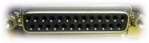
  - paralelní port, 25 pinů
  - dříve se používal k připojení tiskáren, dnes se už přestává používat
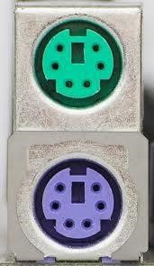
- PS\2
  - slouží k připojení klávesnice (fialová) a myši (zelená), 6 pinový

- USB
  - nahrazuje sériové a paralelní porty
  - univerzální sériová sběrnice, umožňuje připojení velké škály periferií,
  - nejnovější a tedy i nejrychlejší USB 3.1

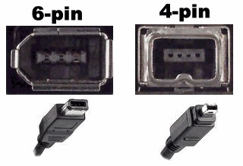
- FireWire
  - podobný USB, ale je rychlejší
  - slouží k připojení především kamery a digitálních fotoaparátů

Bezdrátová propojení
- Bluetooth
  - bezdrátová komunikace propojující dvě a více elektronických zařízení
  - vyznačuje se vysokou rychlostí (až 24 Mb/s)
  - bluetooth se chová jako síť tj. můžeme využít i k propojení počítačů do sítě

- WiFi (Wireless Ethernet Compatibility Aliance)
  - bezdrátová komunikace v počítačových sítích
  - pracují ve volné pásmu 2,4 GHz, nebo 5 GHz

